[山东大学齐鲁医院病理科主任多年前发表论文被曝光图片巨多重复！恐难说误用！](https://mp.weixin.qq.com/s?__biz=MzkxMDYyNzI5NQ==&mid=2247500398&idx=1&sn=261a3f8e1e0fa696ed27def88ded371f&chksm=c0ace59c2963c09e86fd37459324df84899fe48884d0d778f13424108c16c5b062288bb7721a&scene=126&sessionid=1743823366)

五棵松[学者探讨](javascript:void(0);)2025-04-05 10:27:00北京

2015年，来自山东大学齐鲁医院病理科的 Hai-Ting Liu , Ai-Yan Xing , Xu Chen , Ran-Ran Ma , Ya-Wen Wang , Duan-Bo Shi , Hui Zhang , Peng Li , Hong-Fang Chen , Yu-Hong Li , Peng Gao （通讯作者，音译高鹏，齐鲁医院病理科主任、山东大学基础医学院副院长） 在 Oncotarget 期刊发表了一篇论文，题目为：MicroRNA-27b, microRNA-101 and microRNA-128 inhibit angiogenesis by down-regulating vascular endothelial growth factor C expression in gastric cancers。

本研究得到了中国国家自然科学基金（项目编号：81172351）或中国教育部新世纪优秀人才支持计划（NCET-12-0335）的支持。

**2025年4月，Brachypodium retusum 在 Pubpeer 论坛发表评论：**

比预期的要相似得多。由 ImageTwin 检测到的相似之处。

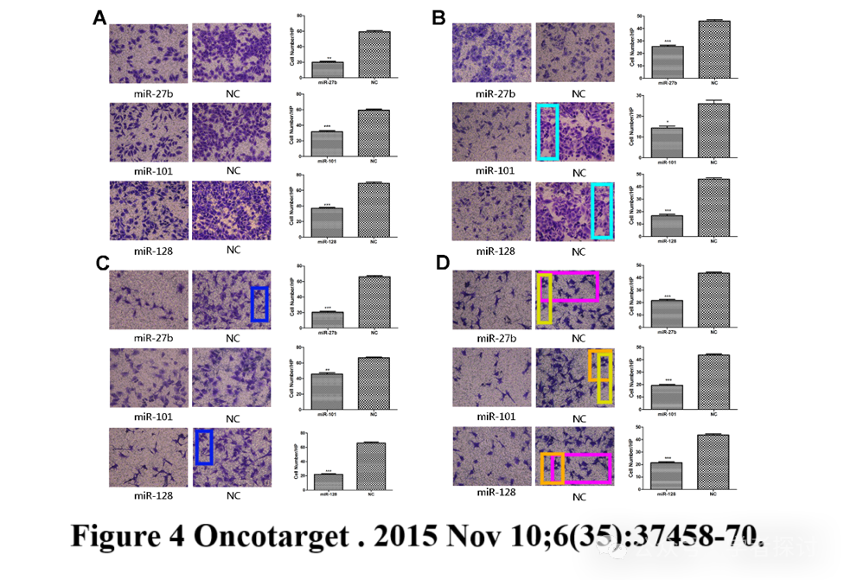

**消息来源：**

https://pubpeer.org/publications/03DFB5E4D6C6C65C3D756B727DB520

**郑重声明：**

我们的全网查重系统收录了 Pubmed 和 Pubpeer 中的 7000 万 +已发表图库，让您的待查图片可以和已发表论文的图片进行对比，防止图片误用，为您的论文发表保驾护航！基于AI人工智能大数据算法，提供论文图片的核查服务，方便学术期刊、高校、研院所等科研管理部门及时发现并纠正结果图片不当使用。

**如果您有任何建议或需要图片查重帮助，请随时通过客服QQ号3639926437与我们联系。**

[#山东大学齐鲁医院](https://mp.weixin.qq.com/mp/appmsgalbum?__biz=MzkxMDYyNzI5NQ==&action=getalbum&album_id=3263466493426728968#wechat_redirect)